社團法人中華民國學名藥協會 開會通知單
立案證書字號：內政部台內社字第0960068605號函核准立案
電 話：(02)2531-4389 傳 真：(02)2537-1389
地 址：台北市中山區松江路158號4樓
承 辦 人：陳喬欣 Email：contact@tgpa.org.tw
受文者：
速 別：最速件
密 等：普通
發文日期：中華民國101年10 月22 日
發文字號：中華藥協字第1010100090號

主 旨：敬邀 參加本會專案計畫「藥品GMP/GDP管理制度與國際接軌之研究」藥品優良運銷規範業者協商會，共同討論我國藥品優良運銷規範(GDP)輔導性訪查之相關議題。懇請撥冗出席指導，不勝感荷！

說 明：

- 本會承接行政院衛生署食品藥物管理局101年度委辦之「藥品GMP/GDP管理制度與國際接軌之研究」計畫，由國內GDP相關領域之專家、學者及官方代表組成專家小組，協同食品藥物管理局風險管理組與中華民國學名藥協會，對國內藥廠、藥品經銷/代理商及專業物流商進行藥品GDP輔導性訪查。
- 本次業者協商會前會擬於101年11月8日（星期四）假中國文化大學教育推廣部APA藝文中心大夏館B1國際會議廳舉辦，敬邀 出席參加。(各公司限派2名代表出席)
主持人：黃文鴻 教授
會議時間：101年11月8日下午14：00
會議地點：中國文化大學教育推廣部APA藝文中心
大夏館B1國際會議廳
（台北市大安區建國南路二段231號）
正本：衛生署食品藥物管理局風險管理組、國立陽明大學衛生福利研究所、亞東技術學院醫務管理系、國防醫學院預防醫學研究所、德明財經科技大學物流管理系、台灣區製藥工業同業公會、中華民國製藥發展協會、中華民國開發性製藥研究協會、台北市西藥代理商業同業公會、中華民國西藥代理商業同業公會、中華民國西藥商業同業公會全國聯合會、中華民國藥品行銷暨管理協會、中華民國物流協會、台灣國際物流暨供應鏈協會、社團法人台灣藥物品質協會、社團法人中華民國學名藥協會。
抄件：衛生署食品藥物管理局藥品組。
出席回條

會議名稱：藥品GMP/GDP管理制度與國際接軌之研究
藥品GDP業者協商會
會議時間：101年11月8日（四）下午14：00

會議地點：中國文化大學教育推廣部APA藝文中心
大夏館B1國際會議廳

是否出席： □準時出席 □本次不克出席

單位：____________________________________

- 姓名/職稱：___________________________

聯絡電話：________________________________

Email：___________________________________

- 姓名/職稱：___________________________

聯絡電話：________________________________

Email：___________________________________

(出席回條請於10月31日前以傳真 (02)2537-1389或mail方式擲回本會，以利彙整辦理)
中國文化大學教育推廣部APA藝文中心大夏館B1國際會議廳
地址：台北市大安區建國南路二段231號
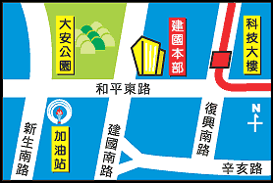

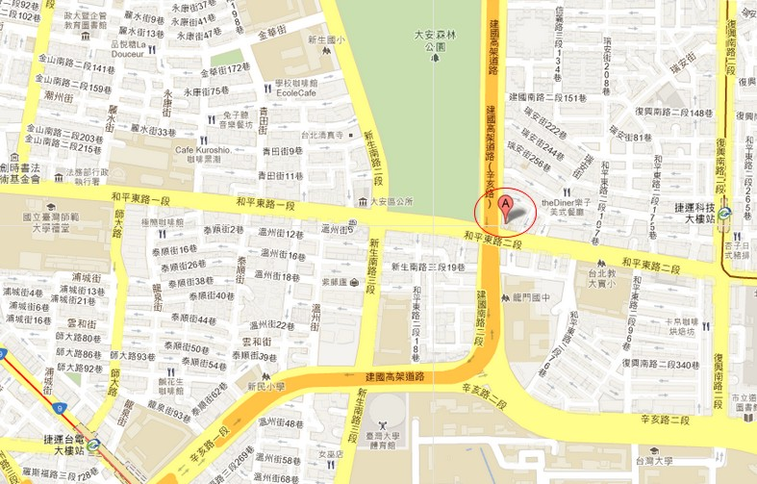

1.自行開車：
- 和平東路北師附小圍牆週邊有路邊停車格(30元/hr)
- 建國南路旁有龍門國中公有地下平面停車場(30元/hr)
- 和平東路與建國南路口,文化大學城區部有收費機械停車塔(30元/hr)
- 和平東路上,靠近建國南路附近有私人收費平面停車場(30元/hr)
- 建國南北高架橋下公有停車場(30元/hr)
2. 乘坐大眾運輸：乘坐捷運文湖線，於科技大樓站出站，往南直行復興南路二段至和平東路右轉，沿和平東路直行至建國南路右轉，即可到達。

